1. 实验目的

用多文件项目实现五杀的输出，加入内联函数作为普通打击动作，普通函数作为技能释放。

1. 设计思路

在头文件里定义技能的名字然后在源文件里调用头文件给技能加上功能和描述，最后在main.cpp文件中调用之前的文件用inline函数作为普通的打击动作并且对击打次数进行计数

1. 产生的错误及解决办法

由于在函数定义的时候没有定义参数，在后面调动函数的时候定义了参数造成下面的错误以后在定义函数时及时定义参数及参数类型。

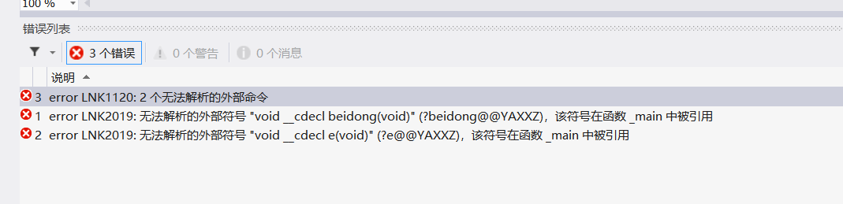

上次调试时的窗口没有关上，再进行下次调试的时候造成的错误。

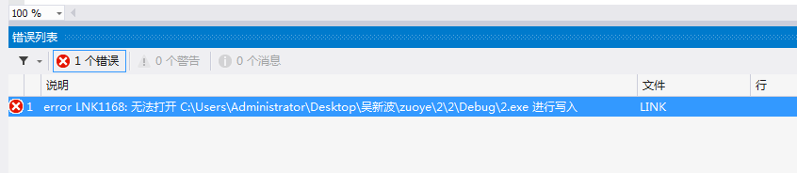

在调用函数时没有定义参数个数造成的错误。

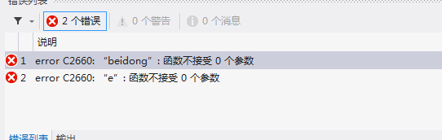

四.运行结果

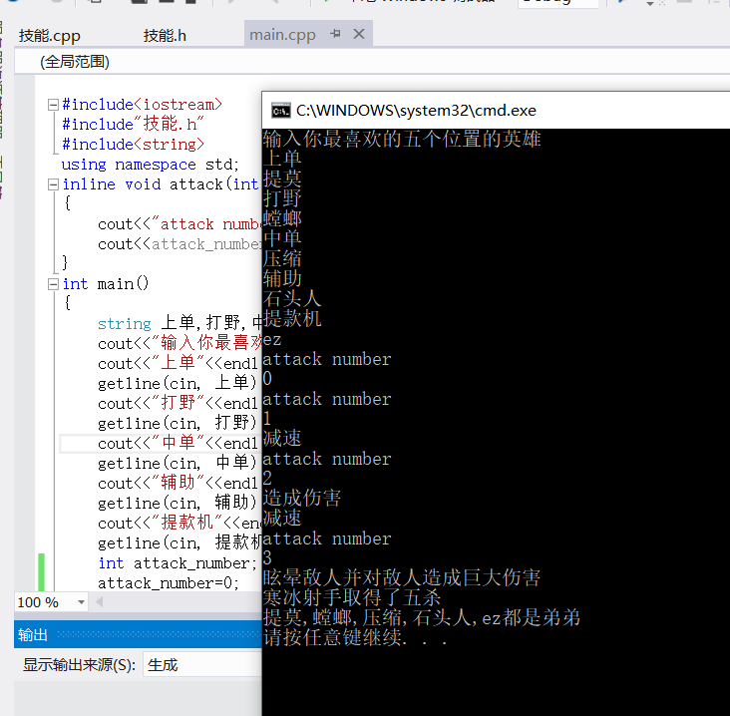

程序主体

技能.h

#include<iostream>

using namespace std;

void beidong(int attack_number);

void q();

void w();

void e(int x,int y);

void r();

技能.cpp

#include"技能.h"

#include<iostream>

void beidong(int attack_number)

{

if(attack_number=1)

{

cout<<"暴击造成两倍伤害"<<endl;

}

}

void q()

{

cout<<"减速"<<endl;

}

void w()

{

cout<<"造成伤害"<<endl;

cout<<"减速"<<endl;

}

void e(int &x, int &y)

{

int length_x, length_y;

cout<<"输入X和Y的值确定技能释放位置"<<endl;

cin>>length_x>>length_y;

cout<<"照亮所选位置"<<endl;

}

void r()

{

cout<<"眩晕敌人并对敌人造成巨大伤害"<<endl;

}

Main.cpp

#include<iostream>

#include"技能.h"

#include<string>

using namespace std;

inline void attack(int &attack_number)

{

cout<<"attack number"<<endl;

cout<<attack_number++<<endl;

}

int main()

{

string 上单,打野,中单,辅助,提款机;

cout<<"输入你最喜欢的五个位置的英雄"<<endl;

cout<<"上单"<<endl;

getline(cin, 上单);

cout<<"打野"<<endl;

getline(cin, 打野);

cout<<"中单"<<endl;

getline(cin, 中单);

cout<<"辅助"<<endl;

getline(cin, 辅助);

cout<<"提款机"<<endl;

getline(cin, 提款机);

int attack_number;

attack_number=0;

attack(attack_number);

attack(attack_number);

void beidong(int attack_number);

q();

attack(attack_number);

w();

attack(attack_number);

void e(int x,int y);

r();

cout<<"寒冰射手取得了五杀"<<endl;

cout<<上单<<","<<打野<<","<<中单<<","<<辅助<<","<<提款机<<"都是弟弟"<<endl;

return 0;

}